Tuần 16,17 Ngày soạn: 18 – 12 - 2025
Tiết 32-33 Ngày bắt đầu dạy: 23 – 12 – 2025

ÔN TẬP KIỂM TRA CUỐI KÌ I

KĨ THUẬT NHẢY CAO KIỂU NẰM NGHIÊNG
I. Mục tiêu bài học

1. Kiến thức:
- Học sinh biết được cách phối hợp các giai đoạn kĩ thuật nhảy cao kiểu nằm nghiêng; trò chơi phát triển sức mạnh.
- Học phối hợp các giai đoạn kĩ thuật nhảy cao kiểu nằm nghiêng nâng cao thành tích đạt yêu cầu.
2. Về năng lực:

2.1 Năng lực đặc thù.
- Năng lực vận động cơ bản: Học sinh biết và thực hiện đúng phối hợp các giai đoạn kĩ thuật nhảy cao kiểu nằm nghiêng, trò chơi phát triển sức mạnh
- Năng lực hoạt động TDTT: Học sinh lựa chọn và thường xuyên tập luyện nội dung bài học phù hợp để nâng cao sức khoẻ. Học sinh tham gia tốt trò chơi.
2.2 Năng lực chung.
- Năng lực tự chủ và tự học: Học sinh có ý thức chủ động trong tập luyện, học tập, biết xem tranh ảnh trong sách giáo khoa phục vụ nội dung bài học, tự điều chỉnh tình cảm thái độ, hành vi của bản thân.
- Năng lực giao tiếp và hợp tác: Có ý thức lắng nghe, phản hồi tích cực trong quá trình học tập, xác định được mục đích nội dung, phương tiện, và thái độ giao tiếp, xác định được mục đích và phương thức hợp tác, tương tác với bạn học.
- Năng lực giải quyết vấn đề và sáng tạo: Học sinh thực hiện được các nhiệm vụ học tập, bài tập và trò chơi vận động theo yêu cầu của giáo viên.Học sinh trình bày được sản phẩm học tập.
3. Về phẩm chất.
- Rèn cho học sinh luôn có ý thức tôn trọng thầy cô, yêu quý bạn bè, đoàn kết, giúp đỡ bạn trong tập luyện, khi đánh giá và hoạt động tập thể.
- Tạo cho học sinh có tính trung thực, tự giác tích cực bằng cách tự giác tham gia đầy đủ các hoạt động học tập và hoàn thiện nhiệm vụ vận động.
- Hình thành ý thức chăm chỉ cho học sinh, luôn lỗ lực hoàn thành nội dung học tập , tích cực tham gia trò chơi vận động.

II. Thiết bị dạy học và học liệu.

+ Chuấn bị của giáo viên: Trang phục gọn gàng, kế hoạch bài dạy, còi, cột xà, đệm, tranh ảnh....

+ Chuẩn bị của học sinh: Trang phục (giày TT), sách giáo khoa phù hợp với tiết học.

III. Tiến trình dạy và học.
Nội dung | Phương pháp tổ chức giảng dạy
Nội dung | HĐ của GV | HĐ của HS
Hoạt động 1: Mở đầu
* Mục tiêu: - Giới thiệu giúp học sinh nắm bắt được những kiến thức, kĩ năng, hiểu biết thực tiễn về nội dung liên quan đến bài học. - Tổ chức các hoạt động nhằm đưa cơ thể từ trạng thái tĩnh sang trạng thái vận động,.
- Tạo ra nhu cầu cần tìm hiểu kiến thức và hứng thú, sẵn sàng với nhiệm vụ học tập cho học sinh.
* Sản phẩm:
- Trạng thái cơ thể sẵn sàng tiếp thu hoạt động vận động và thực hiện các động tác kĩ thuật cảu bài học.
* Nội dung , tổ chức thực hiện:
1. Nhận lớp  - Nhận lớp  - Kiểm tra sức khỏe hs  2. Giới thiệu bài học:  - Giới thiệu nội dung giờ học  - Phổ biến mục tiêu bài học.  3. Khởi động  a. Khởi động chung:  - Tập bài tay không.  - Khởi động các khớp.  - Bài tập căng cơ.  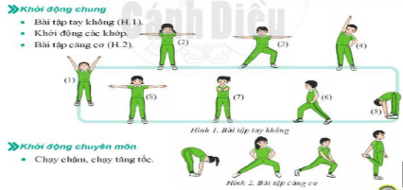  b. Khởi động chuyên môn:  - Tại chỗ đánh tay  - Chạy bước nhỏ  - Chạy nâng cao đùi  - Chạy đạp sau | - Nhận lớp, điểm danh, kiểm tra sức khỏe học sinh. phổ biến nội dung, nhiệm vụ yêu cầu tiết học.  - Hướng dẫn học sinh khởi động.  - GV điều khiển lớp khởi động, tập theo hiệu lệnh còi  - GV quan sát nhắc nhở sửa sai cho HS  * Yêu cầu: khởi động tích cực và nghiêm túc  - GV sử dụng PP trực quan và PP lời nói nhận xét đánh giá. | -ĐH:  GV  - Chú ý lăng nghe ghi nhớ các nội dung  - HS khởi động dưới sự điều hành của lớptrưởng.  - ĐH KĐ chung:  GV  - HS thực hiện theo hiệu còi của GV.  + ĐH chuyên môn:  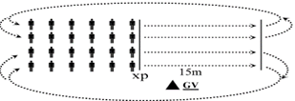  Tập tích cực theo chỉ đạo của Gv  - Cán sự lớp báo cáo kết quả hoàn thành lượng vận động khởi động.
Hoạt động 2: Luyện tập
* Mục tiêu:
- Hs biết kĩ thuật bay trên không và kĩ thuật rơi xuống đệm
- HS biết kết hợp hoàn thiện các giai đoạn của kĩ thuật nhảy cao nằm nghiêng
* Sản phẩm:
- SP1:Thực hiện đúng kĩ thuật bay trên không và kĩ thuật rơi xuống đệm
- SP2: Thực hiện được toàn bộ kĩ thuật nhảy cao kiểu nghiêng mình, luyện tập nâng cao thành tích của bản thân
* Nội dung , tổ chức thực hiện
* Luyện tập: kĩ thuật bay trên không và kĩ thuật rơi xuống cát  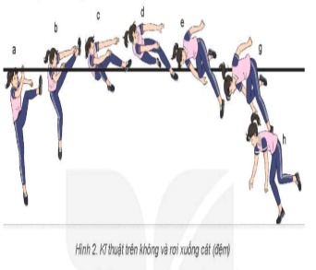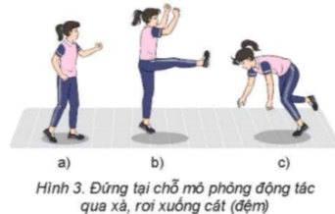  * Thực hiện tập luyện hoàn thiện 4 giai đoạn kĩ thuật nhảy cao nghiêng mình.  + Thực hiện chạy đà 5-7 bước nhảy cao nghiêng mình  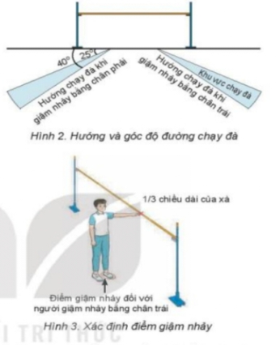 | - GV hướng dẫn và tổ chức học sinh tập luyện lần lượt các bài tập theo hình thức nhóm đồng loạt; lưu ý những sai sót thường gặp và cách sửa sai.  - Yêu cầu hs tập hoàn thiện 4 giai đoạn kĩ thuật của nhảy cao nghiêng mình nhằm củng cố kĩ thuật và nâng cao thành tích cho bản than.  - GV đánh giá bằng PP quan sát, cho theo 2 mức.  - GV đánh giá bằng PP quan sát, cho theo 2 mức.  + Đạt: Thực hiện đúng kĩ thuật động tác.  + Chưa đạt: Thực hiện chưa đúng kĩ thuật động tác. | - Tập luyện cá nhân:  Lần lượt từng học sinh lên thực hiện.  + ĐH tập luyện.  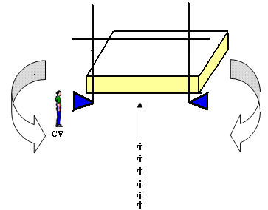  - Tập luyện nhóm:  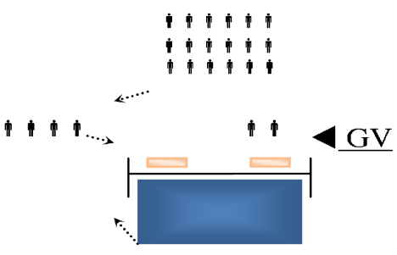  + Luân phiên nhóm 4 hs lên thực hiện.  - GV gọi 2 – 3 hs lên thực hiện. GV gợi ý để HS nhận xét và GV đưa ra kết luận.
* Trò chơi: Chuyển bóng đến đích SGK/40 | - Hướng dẫn trò chơi và gọi 2 học sinh lên chơi mẫu.  - Tổ chức cho học sinh chơi | + ĐH trò chơi:  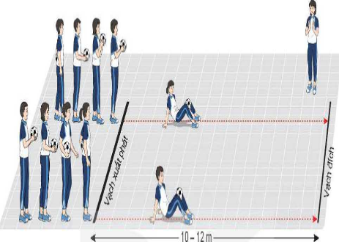  - HS tham gia chơi trò chơi dưới sự điều khiển của GV.  - Yêu cầu: Chơi vui vẻ, nhiệt tình.
Hoạt động 3: Vận dụng
* Mục tiêu
- Giúp HS phát triển năng lực hình thành động tác, hiểu được nội dung vừa học để vận dụng vào trong thực tiễn tập luyện hằng ngày.
- Mở rộng kiến thức của bài và rèn luyện năng lực tự học, tự nghiên cứu.
- Phát huy khả năng tư duy sáng tạo có thể học qua tranh ảnh, qua mạng Internet.
- Đánh giá mức độ thực hiện của học sinh so với mục tiêu của tiết học.
* Sản phẩm:
- Hs biết vận dụng các kiến thức, động tác kĩ thuật của giờ học vào trong một số lĩnh vực của đời sống phục vụ lao động và học tập, nâng cao sức khỏe.
* Nội dung , tổ chức thực hiện:
- Hàng ngày em hãy tập luyện sức mạnh bằng các bài tập: Tại chỗ bật nhảy đổi chân trước sau, nhảy lò cò bằng chân thuận,  - Thực hiện;  trò chơi phát triển sức mạnh; Ngồi di chuyển đến đích  - Hs suy nghĩ trả lời câu hỏi vận dụng.  + Theo em các động tác bổ trợ nào giúp em nâng cao thành tích nhảy cao? | - GV chia lớp thành 02 đội bằng nhau. Giáo viên phổ biến nội dung trò chơi, cách chơi luật chơi và tổ chức trò chơi.  - Gv đặt câu hỏi vận dụng.  - GV nhận xét, đánh giá về mức độ tiếp thu kiến thức, kỹ năng của HS. | - HS quan sát, lắng nghe và thực hiện trò chơi.  - Học sinh chơi trò chơi nhiệt tình đoàn kết.  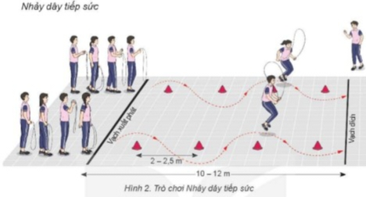  - Đội hình trò chơi.  - Hs suy nghĩ lên trả lời câu hỏi vận dụng.  - HS báo các kết quả thực hiện trò chơi, câu hỏi vận dụng
Hoạt động 4: Kết thúc
* Mục tiêu: - Giúp học sinh đưa cơ thể về trạng thái ban đầu, hồi phục thể lực sau vận động.
- Giao nhiệm vụ cho học sinh tự tập ở nhà để luyện tập kĩ thuật qua đó nâng cao sức khỏe.
- Đánh giá mức độ thực hiện của học sinh so với mục tiêu của tiết học.
* Sản phẩm:
- HS nhanh chóng đưa cơ thể về trạng thái ban đầu.
- Biết được nội dung tập luyện ở nhà
* Nội dung , tổ chức thực hiện:
1. Hồi tĩnh thả lỏng  - Thực hiện động tác hít thở  - Giũ cẳng chân, cẳng tay, xoa bóp bắp chân, đùi, thả lỏng toàn thân .  2. Nhận xét. đánh giá.  - Ý thức luyện tập  - Kết quả tập luyện  3. Giao bài tập về nhà.  - Xem trước video, sách giáo khoa về bài thể dục nhịp điệu. (SGK lớp 9) | - Gv yêu cầu Hs thực hiện một số động tác thả lỏng.  - Gv nhận xét đánh giá chung cho cả lớp về ý thức và thái độ tập luyện.  - Gv giao nhiệm vụ cụ thể cho các em luyện tập ở nhà hàng ngày.  - GV sử dụng PP trực quan và PP lời nói nhận xét đánh giá. | - ĐH thả lỏng  GV  - Thực hiện theo yêu cầu của Gv.  + ĐH nhận xét, giao bài  -ĐH:  GV  - Chú ý quan sát, lắng nghe và thực hiện.  - Chi huy báo cáo về việc thực hiện các động tác thả lỏng và nhận nhiệm vụ tập ở nhà

